VB程序设计——选择结构
南京市九龙中学 李李
■教材分析
选择控制结构是程序的三个基本结构中的一个重要结构，计算机的逻辑判断能力就是通过选择结构来完成的。条件语句中的“条件”是用关系表达式、逻辑表达式来描述的。程序中能否实现正确的“选择”决定于关系表达式或逻辑表达式的正确描述。关系表达式与逻辑表达式是本节中教学的重点与难点。
用选择结构编写简单的程序解决具体问题是在学生已经掌握了程序设计数据的表示与处理的基础上，理解了顺序结构的前提后提出的。通过本课的学习，可以促进学生对问题解决方法和思想的理解与掌握，从而提升学生的问题解决能力，让学生在按照一定的流程解决问题的过程中，去体会和理解程序设计的思想。
■学情分析
学生在前面的课上对vb程序设计已经有了一定的基础，学生的分析、综合能力及独立思考能力、分析解决问题的能力都有了一定的水平，在教师的有效引导下，有能力进行自我探究，如果用一种学生比较感兴趣的，能够贴近学生日常生活的例子来分析选择结构的话，那么学生会比较感兴趣。
■教学目标
1.知识与技能
1.了解选择结构的基本概念。
2.了解关系表达式与逻辑表达式的概念。
3.能利用VB中的条件语句实现简单的选择结构。
2.过程与方法
经历实践、分析、归纳，掌握IF语句的格式和功能。
3.情感态度与价值观
运用半成品加工策略，完善程序，发展学生思维的逻辑性及严谨的学习态度。
4.行为与创新
培养学生利用计算机的反馈作用进行探究学习的能力。
■课时安排
安排1课时。
■教学重点与难点
1.教学重点
让学生学会使用VB语言的If分支语句，掌握分支判断程序结构，来解决实际问题，并且培养学生的探索、创新能力。
2.教学难点
对解决问题的方法和步骤的理解，并能根据实际问题写出程序代码。
■教学方法与手段
讲述与讨论、实验与验证。
■课前准备
教学课件、实例程序
■教学过程
教学  环节 | 教师与学生活动 | 设计意图
设计情境、引入新课 | 教师活动：让学生竞猜鼠标的价格  学生活动：积极参与。  教师活动：学生边猜，教师边选择答案，程序将提示猜高了或是猜低了，或是猜对了。  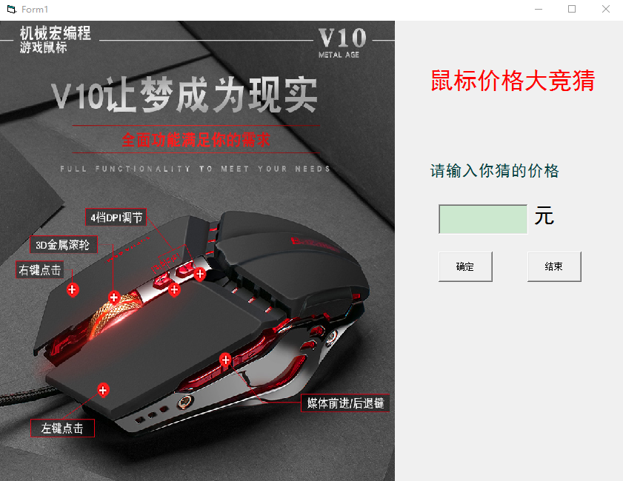  竞猜价格等于正确价格  N  Y  恭喜你猜对了  你猜的价格高或低了  同学们在选择价格的时候，是根据竞猜程序的提示而改变价格的高低的，这里存在一个价格判断的条件。 | 由鼠标价格竞猜同学们的不同选择引出本课的主题——选择结构。
新授 | 教师活动：由竞猜价格实例引出选择结构的一般流程图，讲解选择结构与条件语句  ⑴选择结构  选择结构流程图  N  Y  条件成立？  程序段A  程序段B  教学意图：帮助学生理解选择结构  【启发】在VB中如何完成选择结构？  根据“购物街”程序段总结出条件语句的格式  If a = b Then Label2.Caption = "恭喜你猜中了！"  If b < a Then Label2.Caption = "你猜的价格低了请再猜！"  Else Label2.Caption = "你猜的价格高了请再猜！"  End If  用 If...Then 结构有条件地执行一个或多个语句。单行结构和多行结构都可以使用：  （1）If <条件> Then <程序段A>[Else<程序段B>]  （2）If <条件> Then  <程序段A>  [Else  <程序段B>]  End If  【提问】选择执行哪一程序段的依据是什么？  学生思考、回答。  【结论】  If后面的“条件”。 | 学生通过老师讲解，理解选择结构并掌握选择结构的基本格式。
新授 | 教师活动：同学们都有QQ号，登录的时候要正确输入账号和密码才能登录成功，实际上这里面也存在一个条件判断的选择结构，请同学们根据老师给的代码，完善“QQ”登录程序  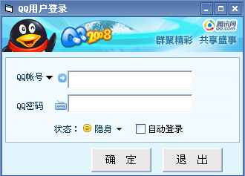  学生活动：完善“QQ”登录程序  Let user = Text1.Text '将输入文本框1中的账号赋给变量user  Let password = Text2.Text '将输入文本框2中的密码赋给变量password  Rem 对输入的用户名和口令进行判断  If ( ) Then  dlcg '调用登录成功模块  Else  dlsb '调用登录失败模块  End If | 由左边的程序进而解释关系表达式与逻辑表达式的概念、区别
新授 | 教师活动：讲解关系表达式是用关系运算符将算术表达式或字符表达式连接起来的式子。  学生活动：在moodle中巩固练习  1、探究学习：  a变量中的值为100、b变量中的值为20。写出表达式的逻辑值。  教师活动：根据学生巩固练习的完成情况，针对性的评点  教师活动：讲解逻辑表达式是用逻辑运算符连接起来的式子。  学生活动：在moodle中巩固练习  2、探究学习：  a变量中的值为100、b变量中的值为20。 | 学生通过探究学习，理解关系表达式和逻辑表达式
  关系运算符 | 功能 | 关系运算符 | 功能
  < | 小于 | >= | 大于等于
  <= | 小于等于 | = | 等于
  > | 大于 | <> | 不等于
  关系表达式 | 逻辑值
  a<>b | True
  a <= (b + 20) | False
  a>b | True
  a=b | False
  “a” > “b” | False
  “a”<>”b” | True
  逻辑运算符 | 功能
  And | 逻辑运算符连接的两个表达式同时为“真”时则逻辑表达式为“真”
  Or | 逻辑运算符连接的两个表达式只要有一个为“真”时则逻辑表达式为“真”
  Not | 将逻辑运算符后面的表达式的值取反
  逻辑表达式 | 逻辑值
  a>200 And b=20 | False
  a>=100 And b>10 | True
  a>200 Or b=20 | True
  a>=100 Or b>10 | True
学生  练习 | 在moodle中读懂程序，完成下列题目：  1.电梯的最大容量为12人，在此范围内电梯能正常运行，超出了这个范围电梯将发出警报。（C）  Dim a as integer  a=val(inputbox(“请输入进入电梯的人数”))  . a<=12  print “正常运行”  print “发出警报”  A.if……then……end if……else  B.then……if……else……end if  C.if……then……else……end if  D.if……else……then……end if  2.以下程序段运行后，分别输入5和6，则输出字符的排列顺序是（ B ）  I=val(inputbox(“请输入I的值”))  If I <6 then Print “#” ；  Else Print “*”  End if  A.*# B.#* C.## D.**  3．语句If x=1 Then y=1,下列说法正确的是（C ）。  A、x=1和 y=1 均为赋值语句  B、x=1和 y=1均为关系表达式  C、x=1为关系表达式，y=1为赋值语句  D、x=1为赋值语句，y=1为关系表达 | 培养学生阅读程序的能力，测验学生对选择结构的理解程度。
反馈 | 教师活动：在moodle平台中查看学生读程序答题的状况，并点评分析
学生  练习 | 学生编写程序：输入2个不相同的数，使计算机进行比较并显示大的数。  Private Sub Command1_Click()  Let a = Text1.Text '  Let b = Text2.Text '  If a > b Then  Text3.Text = a  Else  Text3.Text = b  End If  End Sub | 锻炼学生编程能力和对本课知识的掌握程度。
反馈 | 教师活动：选择学生编写的典型程序（典型错误）进行点评
课堂  小结 | 总结本堂课的内容。
拓展  活动 | 编写“价格竞猜”程序。 | 培养学生的探索、创新能力。
■教学反思
程序设计一直是教师讳莫如深，学生头疼厌学的内容。如何激发学生的学习兴趣，从而培养学生缜密的逻辑思维能力，是我们教授程序设计课需要思考的。本课的选择结构是vb程序设计的三大结构之一，同时它也是其它程序语言的重要的数据结构。可以说掌握了本课的选择结构，以后再学习别的程序语言的选择结构都是大同小异，异曲同工了。我的教学设计正是基于此设计的。
教学伊始，采用“购物街——猜价格”这个小游戏来激发学生的兴趣，调动学生的积极性。接着由这个竞猜游戏展示拓扑结构引出本课的主题——选择结构，并教授选择结构的流程图。接着回到竞猜游戏，分析代码启发学生引出IF条件语句。接着，布置探究任务，让学生完善qq登录的条件代码，从而引出关系表达式和逻辑表达式。教师简单介绍后，布置学生在moodle平台做自测性习题，教师在平台中查看学生测试结果，针对错误进行点评。下一步，学生依然在moodle中完成读程序题，加深理解选择结构。教师查看并点评。进行到这里应该说学生对本课的选择结构的知识掌握应该是比较好了，紧接着就是小试牛刀，学生自己编辑一个小程序，锻炼学生的编程能力和创造力。针对学生编程中出现的问题，教师点评讲解，并总结本课内容，要求学生提交编程作业，布置拓展任务。
这堂课上下来，总体感觉教学程序还是比较完整的，学生的掌握也还不错。不过笔者接触vb教学时日尚短，存在有一些问题和不足。特别是听了市中心组栾富海老师的评析，受益匪浅。在完善qq程序和关系表达式与逻辑表达式的引入细节上还需进一步改进和推敲，课堂后半段的教学互动方面还需加强等等。
总之，教学无止尽，任重而道远。我将继续努力。
■教学点评
栾富海（南京二十九中玉泉路校区）：
每次郊县教师参加市里组织的教研活动都得长途跋涉，很是辛苦，为此，市教研室陈平老师提出中心组主动带课到郊县、为老师们服务。今天，我们初中中心组来到了第四站——沿江技术开发区。
李李老师是我们南京市初中信息技术教师研修班的一名同学，第一次听他的课，这节课有以下几点值得肯定的地方：
(1)课堂教学结构完整，步骤清晰，引入、新授、练习、反馈、综合练习、小结一目了然。
(2)以猜价游戏的形式引入选择结构，充分调动学生积极性。
(3)在对IF语句知识的练习上，步步为营，层层深入。
(4)在练习的反馈环节结合校园网络应用，使用魔灯平台，高效、快捷的查漏补缺。
肯定的同时，我也在思考，这节课若是处理好以下几个问题，是否会更好一些：
(1)IF语句知识的讲解上是否能更深入一步，以生活化的例子再深入训练、强化理解。
(2)PPT课件中有一处涉及到规范的问题，IF语句的行结构和块结构，在书写时需要注意。
(3)例题讲解上，考虑半成品练习和综合练习的同时，还需要考虑这两个例题的难易程度（交流后知道由于学生的提前预习，课堂发生了“意外”情况）。
开设VB的研究课，应该说市区教研室以及中心组给李李老师下了个难题，李李老师解决了这个难题，作为第二个“吃螃蟹”的人（全市第二次开设VB的研究课），他是成功的。
此次活动的整体安排、前期的试讲把关等劳烦沿江教研员王少峰老师费心不少，此外，还邀请到栖霞教研员华柏胜老师为全市网络直播做技术支持，九龙中学的领导也为本次活动进行了精心的准备，在此，我们中心组一并表示感谢，谢谢！

